
《网站原理与设计》课程大作业

题 目： 户外露营资讯分享网站设计

专 业
学 号 姓 名 B23110508 王烨

指 导 教 师 严筱永
日 期

评 分  分 细 则 | 评分项 | 优秀（20分） | 良好（15分） | 中等（10分） | 差（0分）
评 分  分 细 则 | 原理分析与设计
评 分  分 细 则 | 代码质量
评 分  分 细 则 | 功能实现情况
评 分  分 细 则 | 验收与答辩
评 分  分 细 则 | 课程设计报告书写
简 短 评 语 | 教师签名：  年 月 日
评分等级
备注

户外露营资讯分享网站“野趣营地”的设计与实现
一、设计目的和任务
近年来露营从小众的户外运动逐渐成为大众化的休闲方式，但新手在“去哪里露营、带什么装备、需要注意什么”等问题上往往缺少系统、可靠的信息来源。本次大作业选择课程题目3“户外露营资讯分享网站”，设计并实现一个名为“野趣营地”的多页面静态网站，为露营爱好者提供营地推荐、装备挑选、露营攻略以及线上报名等服务。
设计目的：（1）综合运用本课程所学的 HTML、CSS 与 JavaScript 知识，独立完成一个结构清晰、风格统一的网站；（2）掌握盒子模型、浮动、定位等 CSS 布局核心技术，以及表单、列表、表格、图像热点（<map>）等 HTML 元素的使用；（3）掌握利用 JavaScript 操作 DOM、处理事件以实现网页动态效果的方法；（4）培养从需求分析、结构设计、编码实现到测试调试的完整网站开发能力。
设计任务：根据题目要求，本网站需完成以下任务：
① 设置露营首页、营地推荐、装备挑选、露营攻略四个栏目，另设“报名同行”页面，所有二级页面均可通过导航栏、面包屑和“返回首页”按钮回到主页；
② 配有露营主题图文素材，在首页的一张露营全景图上使用 <map> 和 <area> 标签设置 4 个可点击热点，分别跳转到不同栏目；
③ 内容丰富、风格清新自然、页面层次清晰；
④ 综合运用盒子模型、CSS 样式、表单（露营爱好者报名）、列表、浮动与定位等技术，并使用 JavaScript 实现图片轮播等动态效果。
在完成基本要求的基础上，本网站还额外实现了营地分类筛选、装备清单负重统计（含本地存储）、攻略目录滚动高亮、FAQ 手风琴、表单实时校验与报名成功弹窗、窄屏自适应菜单等交互功能，以提升网站的实用性与用户体验。
二、设计原理
2.1 HTML 文档结构与语义化标签
网页由 HTML 描述内容结构，浏览器解析 HTML 生成 DOM 树。本网站使用 HTML5 语义化标签组织页面：<header> 表示页头导航，<section> 表示内容区块，<article> 表示独立的攻略文章，<aside> 表示侧边栏，<footer> 表示页脚。语义化标签使代码结构清晰、便于维护，也有利于搜索引擎和读屏软件理解页面。
2.2 CSS 盒子模型
CSS 将每个元素看作一个矩形盒子，由内容（content）、内边距（padding）、边框（border）和外边距（margin）四部分组成。标准盒模型中 width 只包含内容区，增加 padding 和 border 会使元素实际宽度变大，容易导致浮动布局错位。本网站在样式表开头统一设置 box-sizing: border-box，使 width 包含内容、内边距和边框，从而可以直接用百分比精确地控制多栏布局的宽度。卡片的圆角（border-radius）、阴影（box-shadow）也都是在盒子模型基础上实现的视觉效果。
2.3 浮动与清除浮动
float 属性使元素脱离标准文档流并向左或向右排列，后续的行内内容会环绕浮动元素，常用于实现多栏布局。本网站的导航菜单项、首页“三栏特色”、营地卡片三列网格、资讯区“左主右侧”两栏、装备清单与统计面板、页脚四列等均采用浮动布局。由于浮动元素不再撑开父元素高度，会造成“高度塌陷”，因此使用 .clearfix::after { content:""; display:block; clear:both; } 伪元素清除浮动。
2.4 定位（position）
CSS 定位包括 static、relative、absolute、fixed 和 sticky 五种方式。本网站中：顶部导航栏使用 position: fixed 固定在视口顶部，滚动页面时始终可见；“回到顶部”按钮和报名成功遮罩层同样使用 fixed 定位；轮播图的左右箭头、指示圆点、文字说明、营地卡片上的标签与评分、热点提示框均以父元素为 relative 参照、自身使用 absolute 绝对定位；攻略页左侧目录和装备统计面板使用 position: sticky 粘性定位，在滚动到一定位置后“吸附”在导航栏下方。
2.5 图像热点 <map> 与 <area>
<img> 标签通过 usemap="#campMap" 属性关联一个 <map name="campMap">，<map> 中的每个 <area> 定义一个可点击区域。shape 属性指定区域形状：rect（矩形，coords 为左上角与右下角坐标）、circle（圆形，coords 为圆心坐标和半径）、poly（多边形，coords 为各顶点坐标）。本网站在全景图上分别使用了这三种形状。需要注意的是 coords 以图片原始像素为单位，当图片随窗口缩放时热点位置会错位，因此本网站用 JavaScript 按“当前宽度 / 原始宽度”的比例动态重算坐标。
2.6 JavaScript DOM 操作与事件机制
JavaScript 通过 document.querySelector 等方法获取 DOM 元素，通过修改元素的 style、classList、textContent 等属性改变页面表现；通过 addEventListener 为元素绑定 click、mouseenter、input、blur、submit、scroll、resize 等事件，实现与用户的交互。图片轮播利用 setInterval 定时器周期性地修改轨道元素的 transform: translateX()，配合 CSS transition 产生平滑滑动动画；表单校验利用正则表达式（RegExp）检查输入格式；装备清单使用 localStorage 将用户的选择保存在浏览器本地，刷新页面后仍可恢复。
2.7 表单
<form> 用于收集用户输入，本网站报名表单包含文本框（text）、电话（tel）、邮箱（email）、单选按钮（radio）、复选框（checkbox）、下拉列表（select）、日期（date）、数字（number）、多行文本（textarea）以及提交/重置按钮。<label for> 与表单控件关联，点击文字即可聚焦控件。表单设置 novalidate 关闭浏览器默认校验，改由 JavaScript 统一校验并给出中文提示，以保证各浏览器表现一致。
三、实验环境和总体设计
3.1 实验环境
表1 实验环境
项目 | 说明
操作系统 | Windows 11 / Linux
开发工具 | Visual Studio Code
开发语言 | HTML5、CSS3、JavaScript（ES5/ES6，原生，无第三方框架）
测试浏览器 | Google Chrome、Microsoft Edge（Chromium 内核）
图片素材 | 自行绘制的 SVG 矢量插画，导出为 JPG
运行方式 | 无需服务器，双击 index.html 即可在浏览器中打开

3.2 网站总体结构
网站采用“首页 + 四个二级页面”的树形结构，共 5 个页面。所有页面共享同一个样式表 css/style.css 和脚本文件 js/main.js，页头导航、面包屑和页脚保持一致，保证整站风格统一。网站结构如图1所示。
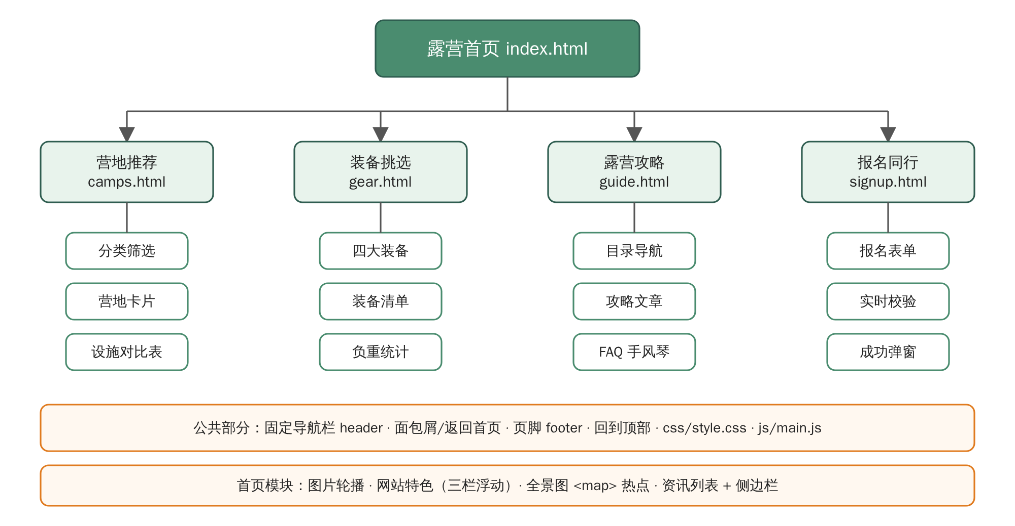
图1 网站结构图
3.3 目录结构
B23110508王烨/
├── index.html 露营首页（轮播图、全景热点图、资讯）
├── camps.html 营地推荐（分类筛选、营地卡片、设施对比表）
├── gear.html 装备挑选（装备介绍、装备清单与负重统计）
├── guide.html 露营攻略（目录导航、攻略文章、常见问题）
├── signup.html 报名同行（露营爱好者报名表单）
├── css/style.css 公共样式表（约 300 行，按模块分 14 节）
├── js/main.js 公共脚本（9 个功能模块）
└── images/ 轮播图、全景图、营地图、装备图共 14 张
3.4 功能模块与题目要求对照
表2 题目要求与实现对照
题目要求 | 实现位置与方式
四个栏目，二级页面可返回主页 | 导航栏 + 面包屑“当前位置：首页 >” + “← 返回首页”按钮，每个页面均有
<map> 全景图热点 | index.html：rect / poly / circle 三种形状共 4 个热点，分别跳转营地推荐、露营攻略、装备挑选、报名页
盒子模型 | 全站 box-sizing、卡片 padding/margin/border-radius/box-shadow
CSS 样式 | 外部样式表、CSS 变量、伪元素、过渡动画、:hover、:nth-child、媒体查询
表单（爱好者报名） | signup.html：10 类表单控件 + JavaScript 实时校验
列表 | 导航 ul、排行榜 ol、攻略步骤 ol、装备要点 ul、页脚链接 ul
JavaScript 动态效果 | 图片轮播（必选）、热点提示、营地筛选、装备统计、FAQ、目录高亮、回到顶部
浮动与定位 | 多栏浮动布局 + fixed 导航栏 / absolute 轮播控件 / sticky 侧边栏

四、详细设计步骤
4.1 页面整体风格设计
网站以“清新自然”为设计基调，主色选用森林绿（#2f5d50、#4a8c6f），辅助色选用营火橙（#f2994a），背景使用接近帆布颜色的米白色（#faf7f0）。这些颜色在样式表开头以 CSS 变量的形式统一定义，修改一处即可改变全站配色。页面统一采用 1200px 宽的居中版心（.container），内容区块使用白色圆角卡片承载，鼠标悬停时卡片上浮并加深阴影，增强交互反馈。
:root {
--green-dark: #2f5d50; --green: #4a8c6f; --orange: #f2994a;
--sand: #faf7f0; --radius: 10px;
}
* { margin: 0; padding: 0; box-sizing: border-box; }
.card { background: #fff; border-radius: var(--radius);
box-shadow: 0 4px 16px rgba(0,0,0,.06); transition: transform .3s; }
.card:hover { transform: translateY(-6px); }
4.2 顶部固定导航栏
导航栏使用 position: fixed 固定在页面顶部，z-index 设为 1000 保证位于其他内容之上；由于固定定位的元素脱离文档流，需要给 body 设置 padding-top: 64px，避免页面内容被导航栏遮挡。Logo 左浮动，菜单 ul 右浮动，菜单项 li 再左浮动横向排列。当前页面对应的菜单项添加 .active 类，利用 ::after 伪元素绘制橙色下划线，并用 transition 实现鼠标悬停时下划线从中间向两边展开的动画。
.header { position: fixed; top: 0; left: 0; right: 0; height: 64px; z-index: 1000; }
body { padding-top: 64px; }
.nav { float: right; }
.nav li { float: left; }
.nav a::after { content: ""; position: absolute; left: 50%; bottom: 14px;
width: 0; height: 3px; background: var(--orange);
transition: all .3s; transform: translateX(-50%); }
.nav a:hover::after, .nav a.active::after { width: 60%; }
4.3 首页图片轮播
轮播结构为：外层 .slider 设置 overflow: hidden 作为“窗口”，内部轨道 .slides 宽度为 300%，三张幻灯片左浮动并排。切换图片时只需修改轨道的 translateX 值，配合 transition: transform .8s 实现平滑滑动。JavaScript 根据图片数量自动生成指示圆点；使用取模运算 (n + count) % count 实现首尾无缝循环；鼠标移入轮播区时清除定时器暂停播放，移出后重新计时；页面切换到后台（visibilitychange）时也暂停播放，节省资源。流程如图2所示。
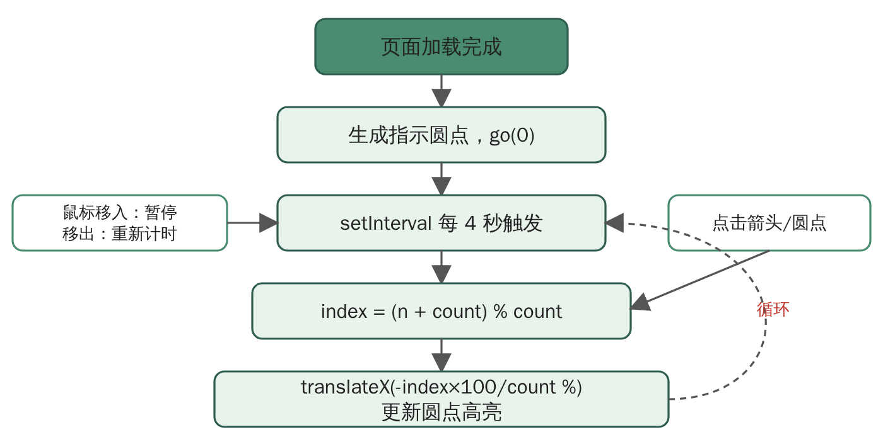
图2 图片轮播流程图
function go(n) {
index = (n + count) % count; // 首尾循环
track.style.transform = 'translateX(' + (-index * 100 / count) + '%)';
dots.forEach(function (d, k) { d.classList.toggle('on', k === index); });
}
function start() { stop(); timer = setInterval(function () { go(index + 1); }, 4000); }
function stop() { clearInterval(timer); }
slider.querySelector('.prev').onclick = function () { go(index - 1); };
slider.querySelector('.next').onclick = function () { go(index + 1); };
slider.onmouseenter = stop; // 鼠标悬停暂停
slider.onmouseleave = start;
4.4 全景图 <map> 热点导航
全景图中绘制了帐篷、背包、路牌和营火四个元素，分别对应“营地推荐”“装备挑选”“露营攻略”“报名同行”。根据元素形状选择热点形状：帐篷群与背包使用矩形 rect，路牌（箭头 + 立杆）使用多边形 poly 精确勾勒轮廓，营火使用圆形 circle。每个 <area> 带有 alt 文本和自定义 data-tip 属性。
<img src="images/panorama.jpg" alt="露营全景图" usemap="#campMap">
<map name="campMap">
<area shape="rect" coords="60,340,320,435" href="camps.html" data-tip="帐篷区 → 营地推荐">
<area shape="rect" coords="465,345,600,465" href="gear.html" data-tip="背包 → 装备挑选">
<area shape="poly" coords="800,320,900,320,920,345,900,370,836,370,
836,460,824,460,824,370,800,370" href="guide.html">
<area shape="circle" coords="1060,430,62" href="signup.html" data-tip="营火 → 报名同行">
</map>
由于图片宽度设置为 100% 会随浏览器窗口缩放，而 coords 坐标是按原图 1200px 宽度编写的，缩放后热点会偏移。为此 JavaScript 在页面加载时把每个 area 的原始坐标保存到 data-origin 中，在 resize 事件中按比例重新计算坐标；同时监听 mousemove 事件，在鼠标位置旁显示黑色半透明提示框，提示该热点将跳转到哪个栏目。
areas.forEach(function (a) { a.dataset.origin = a.coords; });
function resize() {
var scale = img.clientWidth / natural; // natural = 1200
areas.forEach(function (a) {
a.coords = a.dataset.origin.split(',').map(function (v) {
return Math.round(v * scale);
}).join(',');
});
}
window.addEventListener('resize', resize);
4.5 营地推荐页：分类筛选与对比表格
六个营地以卡片形式三列浮动排列，每张卡片包括图片（右下角绝对定位显示评分、左上角显示标签）、名称、地址、简介、价格和“去报名”按钮。每张卡片通过 data-type 属性记录所属分类（一个营地可属于多个分类，如 "lake family"）。点击筛选按钮时，JavaScript 遍历所有卡片，对不匹配的卡片添加 .hide 类（display:none），并实时更新“当前显示 N 个营地”。页面下方使用 <table> 展示营地设施对比，包括 <caption>、<thead>、<tbody>，并利用 :nth-child(even) 实现隔行变色、:hover 实现行高亮。
filter.addEventListener('click', function (e) { // 事件委托
if (e.target.tagName !== 'BUTTON') return;
var type = e.target.dataset.type, shown = 0;
camps.forEach(function (c) {
var match = type === 'all' || c.dataset.type.indexOf(type) > -1;
c.classList.toggle('hide', !match);
if (match) shown++;
});
counter.textContent = shown;
});
4.6 装备挑选页：装备清单与负重统计
装备清单使用 <fieldset> 和 <legend> 把 18 件装备分为“必备、舒适、炊事、进阶”四组，每个复选框通过 data-weight 记录重量（克），data-must 标记是否为必备装备。右侧统计面板采用 sticky 定位，滚动时始终可见。每当复选框状态变化（change 事件冒泡到表单统一处理），脚本重新计算已选数量、完成百分比和总重量，更新进度条宽度，并根据总负重给出“轻量级 / 标准级 / 重装级”建议。选择结果以 JSON 字符串形式保存到 localStorage，刷新后自动恢复。
function update() {
var weight = 0, checked = 0, values = [];
boxes.forEach(function (b) {
if (b.checked) { weight += +b.dataset.weight; checked++; values.push(b.value); }
});
document.querySelector('#gearWeight').textContent = (weight / 1000).toFixed(1);
document.querySelector('#gearBar').style.width =
Math.round(checked / boxes.length * 100) + '%';
// ……根据 weight 给出建议……
try { localStorage.setItem(KEY, JSON.stringify(values)); } catch (err) {}
}
4.7 露营攻略页：目录导航与 FAQ 手风琴
攻略页采用“左目录 + 右文章”两栏浮动布局，左侧目录为锚点链接（href="#site" 等），配合 html { scroll-behavior: smooth } 实现平滑滚动。脚本监听 scroll 事件，判断哪篇文章顶部已滚动到导航栏下方，从而高亮对应目录项。常见问题区采用手风琴效果：答案默认 max-height: 0、overflow: hidden，点击问题时添加 .open 类使 max-height 过渡到 200px，形成展开动画；同时收起其他已展开的问题，问题右侧的“+”号旋转 45° 变为“×”。
4.8 报名同行页：表单与实时校验
报名表单将校验规则集中定义在 rules 对象中，每条规则是一个函数，返回 true 表示通过，返回字符串表示错误提示。check(name) 函数执行对应规则，把错误信息写到该字段下方的 .err 中，并给所在行添加 .invalid 类使输入框边框变红。每个字段在 blur（失去焦点）和 change 时即时校验；提交时阻止默认行为，依次校验全部字段，若有错误则聚焦第一个出错的控件，否则汇总信息显示在报名成功弹窗中。由于留言等内容来自用户输入，拼接到 innerHTML 前使用 escapeHtml() 进行转义，防止 XSS 注入。校验流程如图3所示。
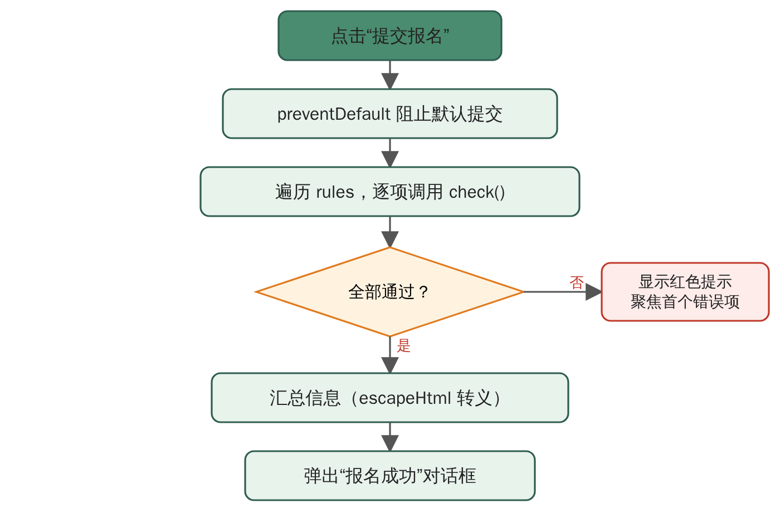
图3 报名表单校验流程图
var rules = {
name: function (v) { return /^[\u4e00-\u9fa5]{2,10}$|^[a-zA-Z ]{2,20}$/.test(v)
|| '请输入 2~10 个汉字或 2~20 个英文字母'; },
phone: function (v) { return /^1[3-9]\d{9}$/.test(v) || '请输入 11 位有效手机号'; },
email: function (v) { return /^[\w.-]+@[\w-]+(\.[\w-]+)+$/.test(v) || '邮箱格式不正确'; },
date: function (v) { if (!v) return '请选择出发日期';
var today = new Date(); today.setHours(0, 0, 0, 0);
return new Date(v) >= today || '出发日期不能早于今天'; },
people: function (v) { return (v >= 1 && v <= 10) || '同行人数应在 1~10 之间'; },
agree: function (v, el) { return el.checked || '请阅读并同意安全须知'; }
};
form.addEventListener('submit', function (e) {
e.preventDefault();
var ok = Object.keys(rules).map(check).every(Boolean); // 先全部校验再判断
if (!ok) { form.querySelector('.invalid input, .invalid select').focus(); return; }
……汇总信息并显示弹窗……
});
报名成功弹窗由一个 position: fixed 铺满全屏的半透明遮罩 .mask 和其中绝对定位的 .modal 组成，.modal 使用 left:50%; top:50%; transform: translate(-50%,-50%) 实现水平垂直居中。
4.9 响应式适配
为了在手机等窄屏设备上也能正常浏览，样式表最后使用媒体查询 @media (max-width: 900px)：取消各多栏布局的浮动并让宽度变为 100%，使内容纵向排列；导航菜单默认隐藏，显示“☰”按钮，点击后由 JavaScript 切换 .open 类展开菜单。
五、结果测试与分析
在 Chrome 浏览器中以 1366×800 分辨率打开网站，对各页面及交互功能逐一测试，浏览器控制台无任何报错。测试结果如下。
5.1 露营首页
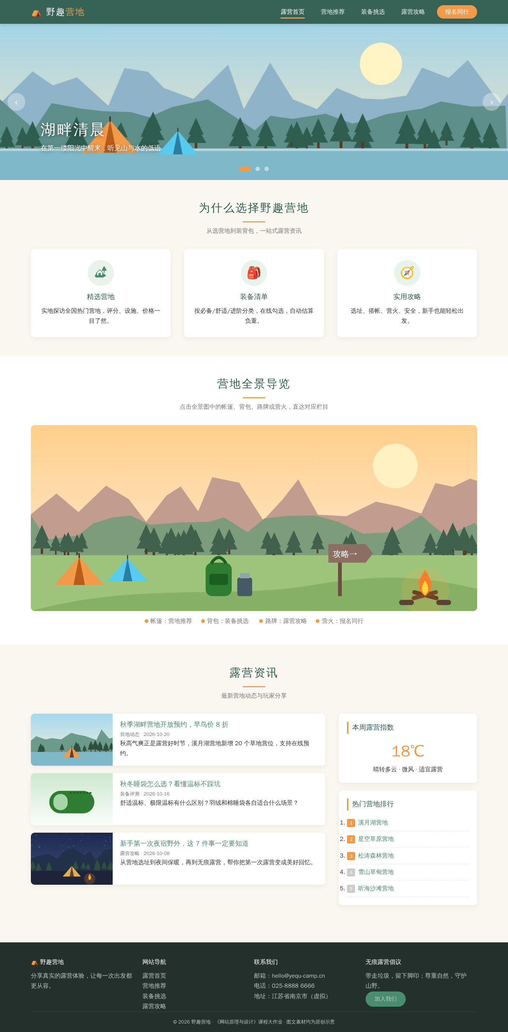
图4 露营首页整体效果
图4为首页整体效果。页面自上而下依次为：固定导航栏、图片轮播、“为什么选择野趣营地”三栏浮动卡片、营地全景导览热点图、露营资讯（左侧资讯列表 + 右侧露营指数与热门营地排行）以及页脚。整体配色清新，层次分明。
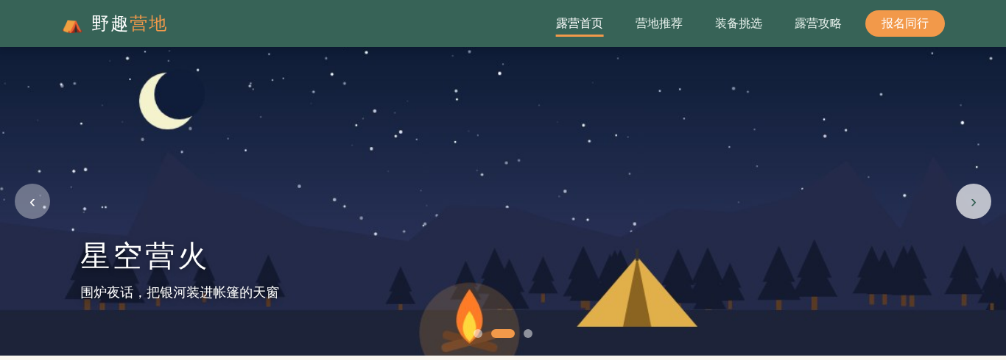
图5 图片轮播切换到第二张（星空营火）
图片轮播每 4 秒自动切换一次，也可以点击左右箭头或下方圆点手动切换，当前图片对应的圆点会变长并显示为橙色（图5）。鼠标悬停在轮播图上时自动播放暂停，移开后恢复。

图6 全景图热点悬停提示
将鼠标移动到全景图中的背包上，鼠标变为手形并在旁边显示“背包 → 装备挑选”的提示（图6）。经测试，点击帐篷、背包、路牌、营火四个热点分别正确跳转到 camps.html、gear.html、guide.html、signup.html；缩小浏览器窗口后热点位置仍与图片元素对应，验证了坐标自适应功能。
5.2 营地推荐页
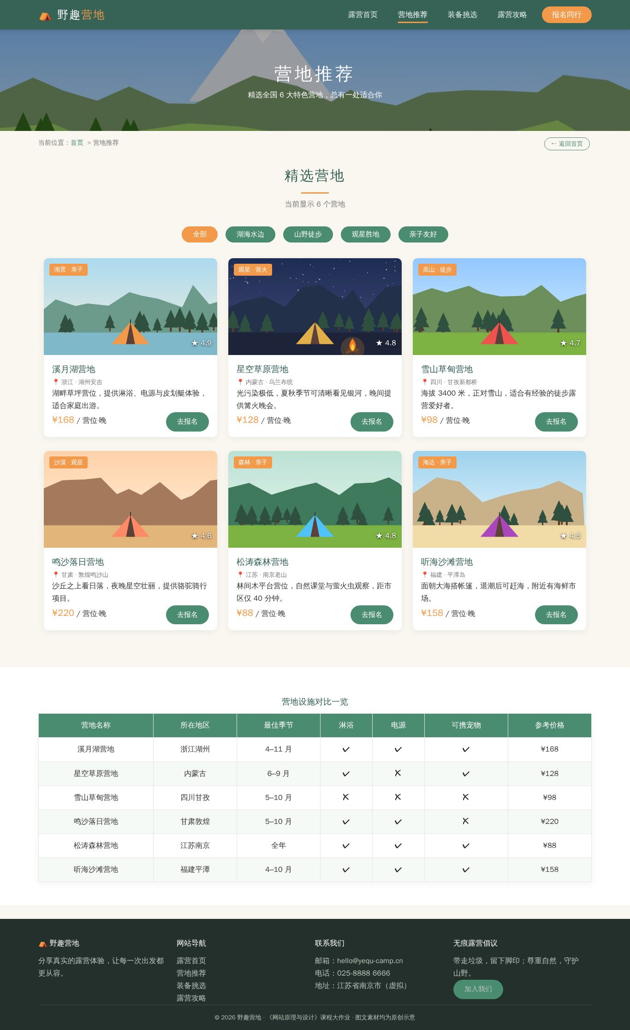
图7 营地推荐页整体效果
图7为营地推荐页。顶部横幅下方的面包屑显示“当前位置：首页 > 营地推荐”，右侧“← 返回首页”按钮可直接返回主页。六张营地卡片三列排列，下方为营地设施对比表，表格隔行变色，鼠标悬停行变为浅橙色。
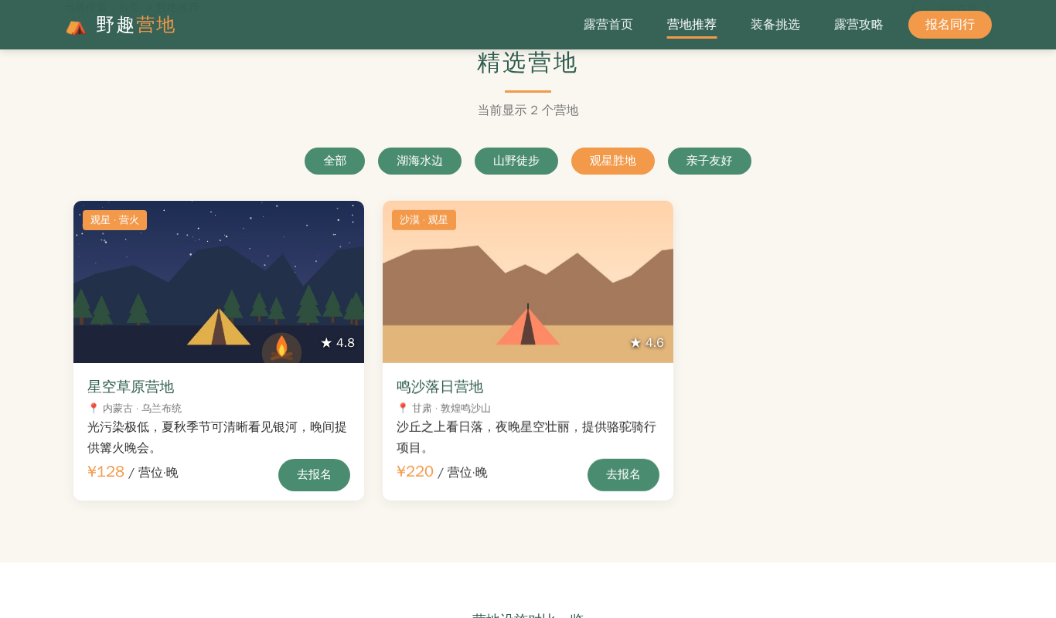
图8 点击“观星胜地”后的筛选结果
点击“观星胜地”按钮后，按钮变为橙色，只显示星空草原营地和鸣沙落日营地两张卡片，标题下方同步显示“当前显示 2 个营地”（图8）。
5.3 装备挑选页
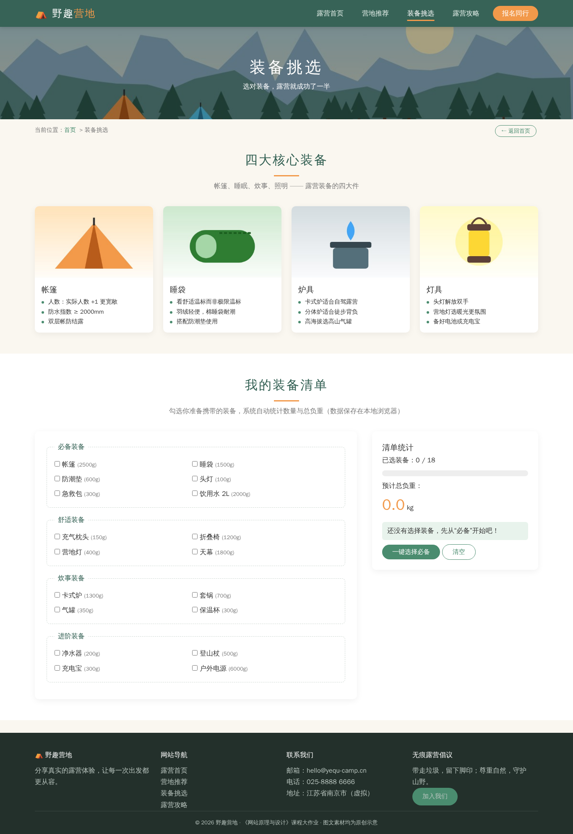
图9 装备挑选页整体效果
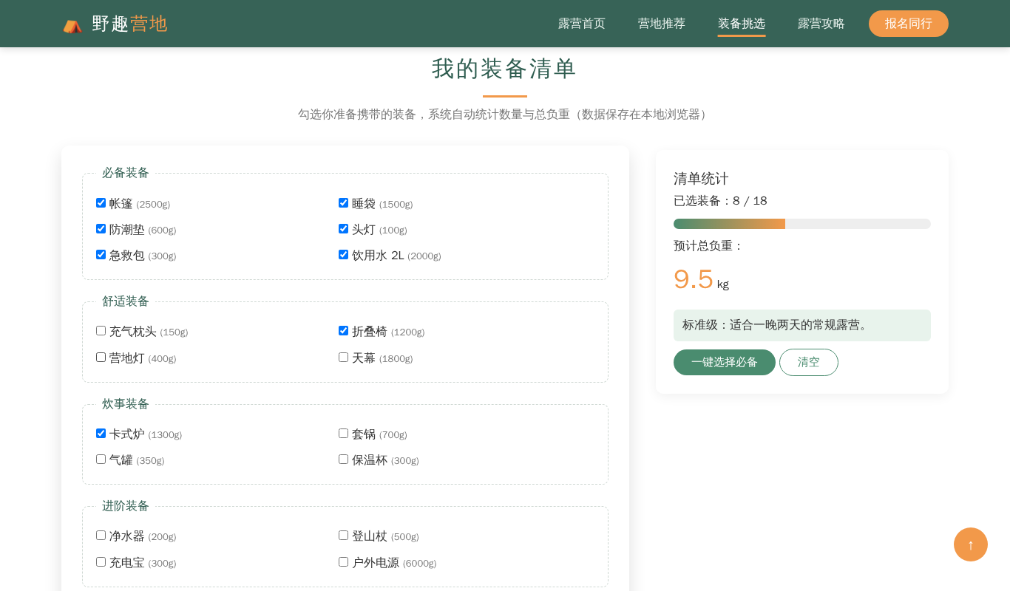
图10 装备清单勾选与负重统计
点击“一键选择必备”后，6 件必备装备被自动勾选，再勾选折叠椅和卡式炉，右侧统计面板显示“已选装备 8/18”、进度条约 44%、预计总负重 9.5 kg，并给出“标准级：适合一晚两天的常规露营”的建议（图10）。刷新页面后勾选状态被 localStorage 恢复，仍为 8/18。
5.4 露营攻略页
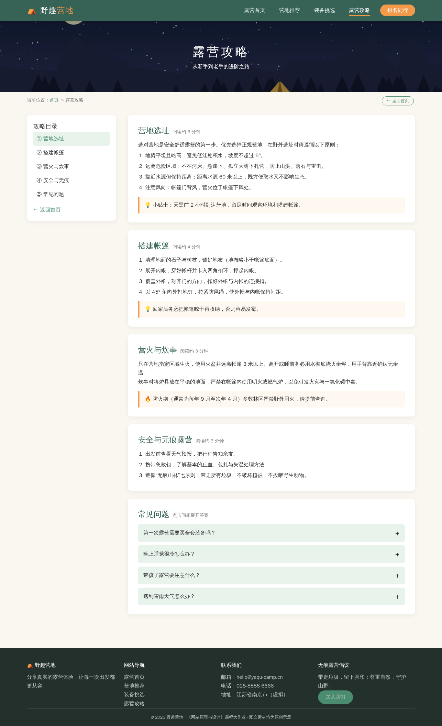
图11 露营攻略页整体效果
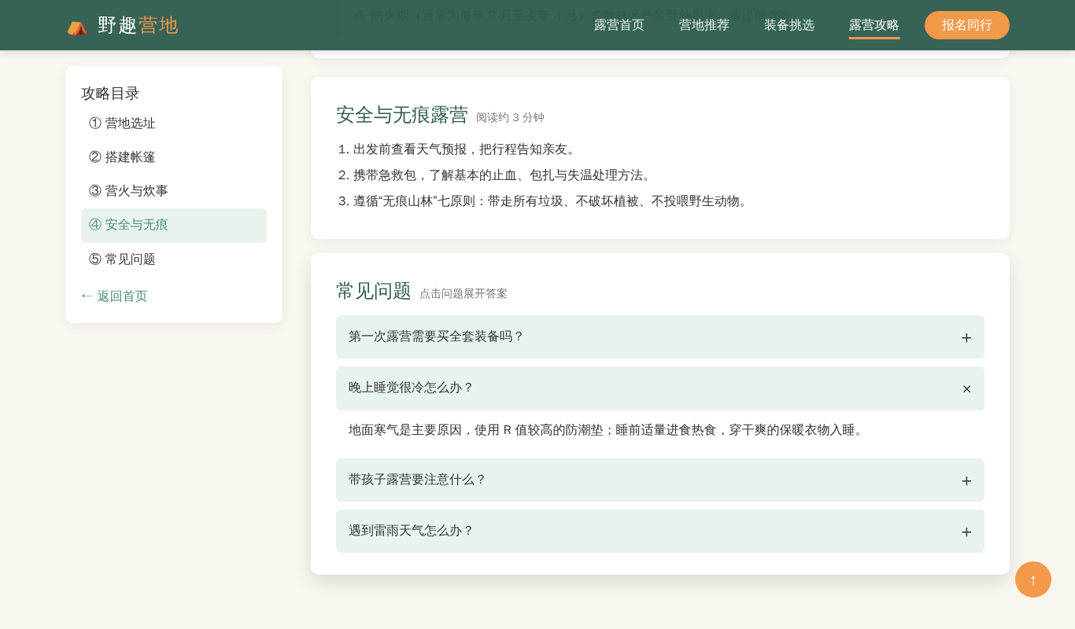
图12 目录滚动高亮与 FAQ 展开效果
攻略页左侧目录随页面滚动保持在导航栏下方，并自动高亮当前阅读的章节；点击“晚上睡觉很冷怎么办？”后答案平滑展开，“+”号旋转为“×”，再点击其他问题时该答案自动收起（图12）。
5.5 报名同行页
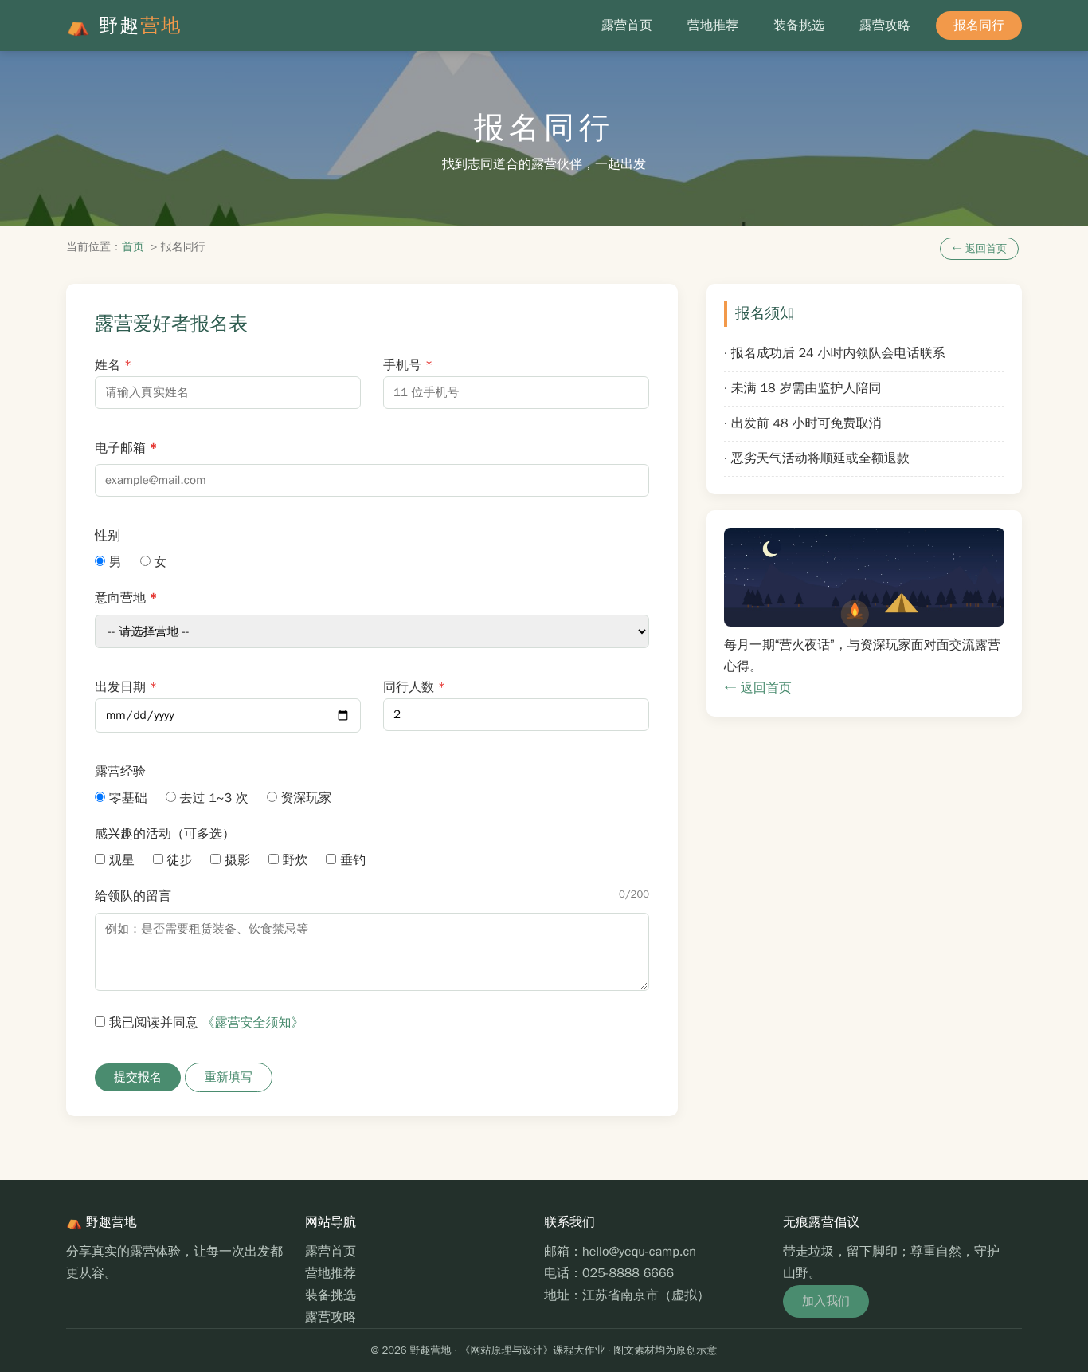
图13 报名同行页整体效果
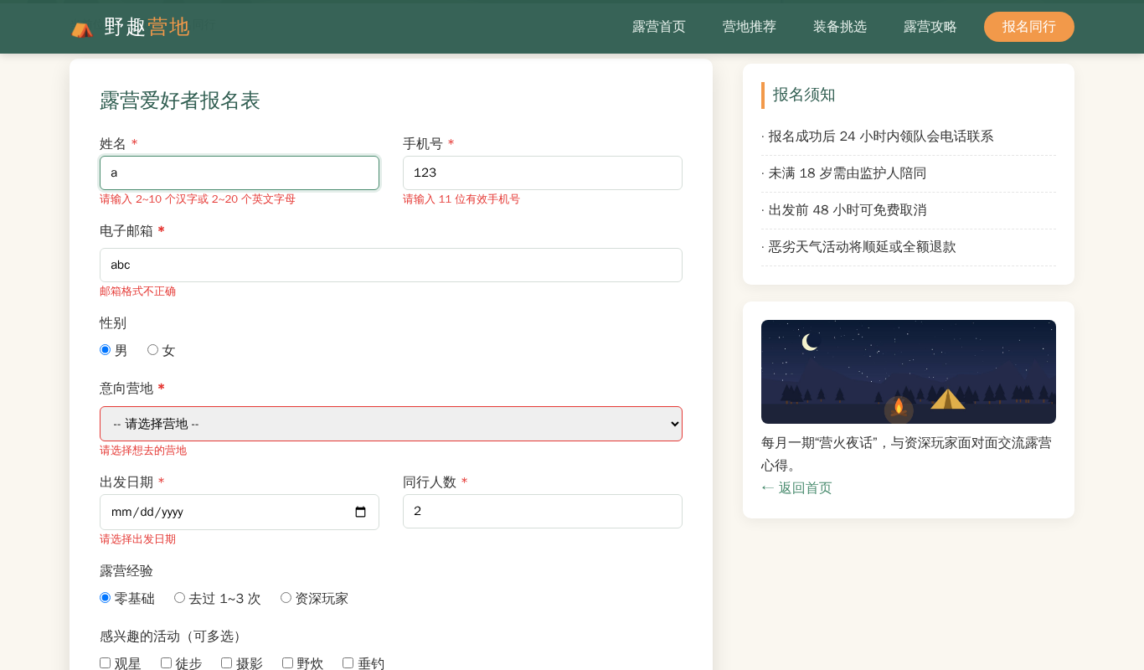
图14 表单输入错误时的提示
在姓名中输入“a”、手机号输入“123”、邮箱输入“abc”且未选择营地和日期，点击“提交报名”后，各错误字段边框变红并在下方显示具体错误原因，焦点自动定位到第一个错误字段，表单不会被提交（图14）。
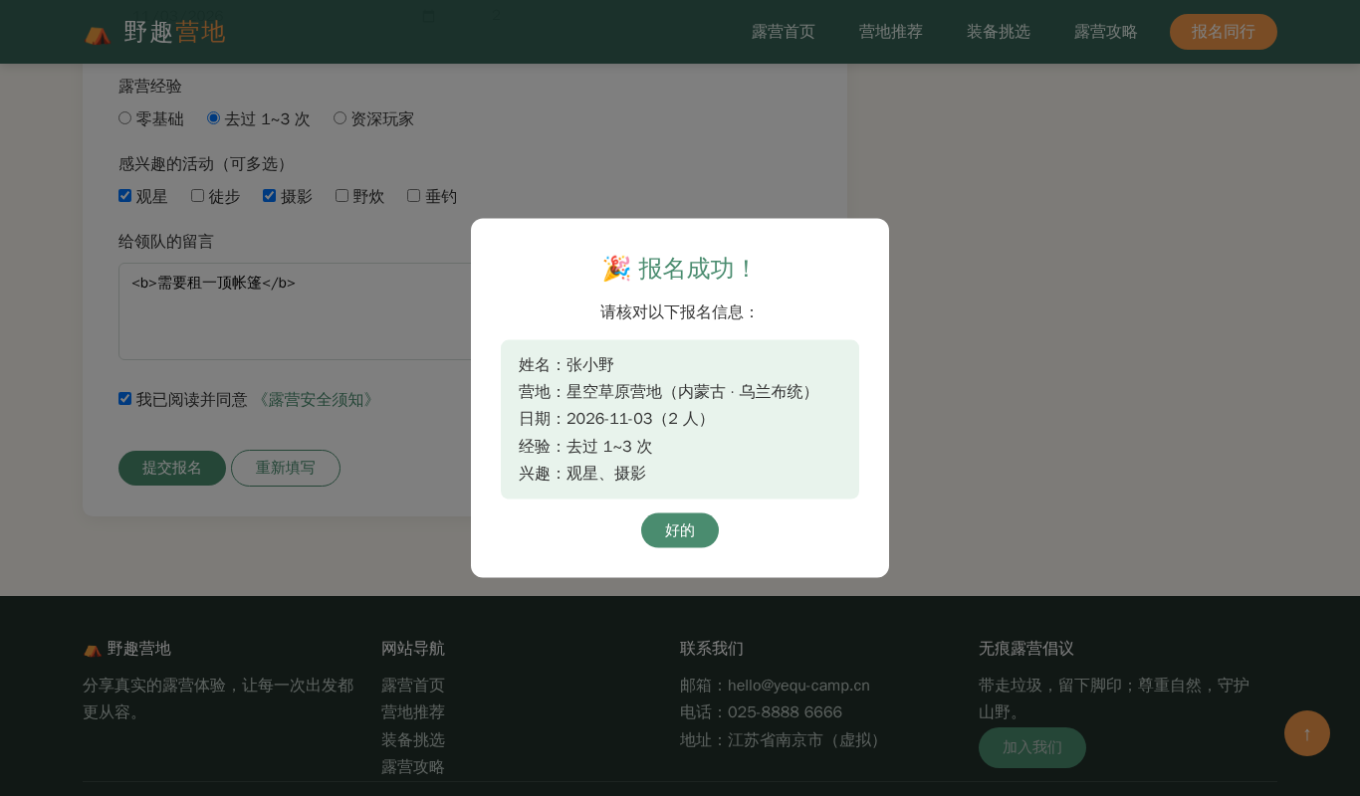
图15 报名成功弹窗
填写正确信息后提交，页面弹出半透明遮罩和“报名成功”对话框，列出姓名、营地、日期、人数、露营经验和兴趣（图15），点击“好的”关闭弹窗并清空表单。
5.6 异常情况测试
表3 异常情况测试用例
测试项 | 输入 / 操作 | 预期结果 | 实际结果
姓名格式 | 输入“a”或数字“123” | 提示 2~10 个汉字或英文字母 | 通过
手机号 | 输入“123”或“12345678901” | 提示请输入 11 位有效手机号 | 通过
邮箱 | 输入“abc”或“a@b” | 提示邮箱格式不正确 | 通过
出发日期 | 选择昨天的日期 | 提示出发日期不能早于今天 | 通过
同行人数 | 输入 0 或 11 | 提示人数应在 1~10 之间 | 通过
未勾选须知 | 其余正确，不勾选同意 | 提示请阅读并同意安全须知 | 通过
脚本注入 | 留言输入 <b>…</b> 等 HTML | 按原文显示，不被解析执行 | 通过
重新填写 | 点击“重新填写” | 清空输入及全部错误提示 | 通过
窗口缩放 | 将浏览器缩小至手机宽度 | 布局变为单列，热点仍对齐 | 通过

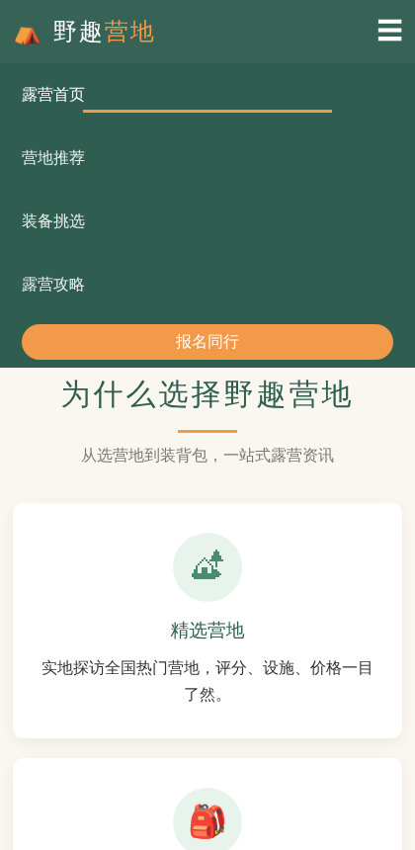
图16 窄屏（手机）浏览效果与折叠菜单
将浏览器宽度缩小至 420px 模拟手机浏览，导航菜单折叠为“☰”按钮，点击后菜单纵向展开，轮播图高度自动减小，各多栏区块变为单列显示（图16）。
六、存在的问题
问题 1：浮动布局父元素高度塌陷。在制作首页三栏特色区时，三个卡片设置左浮动后，下方的“全景导览”区块跑到了卡片后面，父元素背景高度为 0。原因是浮动元素脱离文档流，不能撑开父元素。解决方法：给父元素添加 .clearfix 类，利用 ::after 伪元素 clear: both 清除浮动。
问题 2：固定导航栏遮挡页面内容和锚点。导航栏设为 fixed 后，页面顶部内容和点击目录跳转的文章标题都被导航栏挡住了一部分。解决方法：给 body 增加与导航栏等高的 padding-top；sticky 侧边栏的 top 值也设置为 84px（导航栏 64px + 20px 间距），目录高亮判断也考虑了导航栏高度。
问题 3：图片缩放后 <map> 热点错位。全景图宽度设置为 100% 后，在不同分辨率下点击帐篷有时会跳到错误的页面，原因是 coords 坐标是固定像素值。解决方法：用 JavaScript 保存原始坐标，在图片加载完成和窗口 resize 时按比例重新计算坐标。
问题 4：营地筛选后卡片排列错乱。最初三列卡片使用 margin-right: 3% 并用 :nth-child(3n) 去掉每行第三张的右外边距。但筛选后隐藏的卡片仍被 :nth-child 计数，可能导致某一行三张卡片的外边距总和超过 100% 而换行。解决方法：改为每张卡片左右各 1% 的等距外边距，不再依赖元素序号。
问题 5：同一行两个输入框共用一个错误提示。姓名和手机号放在同一行时，最初共用一个 .err 区域，导致姓名校验通过时会把手机号的错误提示清除。解决方法：为每个字段单独放置错误提示，check() 中使用 el.closest('.half') || el.closest('.form-row') 找到正确的容器。
问题 6：提交时只显示第一个错误。最初使用 rules.every(check) 校验，every 在遇到第一个 false 时就停止，后面的字段不显示错误。解决方法：先用 map 对全部字段执行校验，再用 every 判断结果。
改进设想：（1）目前报名数据只在前端展示，后续可以结合后端（如 Node.js + 数据库）真正保存报名信息；（2）营地数据可以改为 JSON 文件，由 JavaScript 动态渲染卡片，便于维护和扩展；（3）可以接入地图 API 显示营地位置，接入天气 API 显示真实的露营指数；（4）轮播图可以增加触屏左右滑动切换功能。
七、总结
通过本次大作业，我从需求分析、结构设计、素材准备、编码实现到测试调试，独立完成了“野趣营地”户外露营资讯分享网站，对《网站原理与设计》课程的知识有了更系统、更深入的理解。
在 HTML 方面，我学会了使用语义化标签组织页面结构，掌握了表单、列表、表格以及图像热点 <map> 的用法，特别是对 rect、circle、poly 三种热点坐标的计算有了直观的认识。在 CSS 方面，我真正理解了盒子模型中 content-box 与 border-box 的区别，熟练运用浮动和清除浮动实现多栏布局，掌握了 relative、absolute、fixed、sticky 四种定位各自的使用场景，并学会了使用 CSS 变量、伪元素、过渡动画和媒体查询让页面更美观、更易维护。在 JavaScript 方面，我掌握了 DOM 查询与修改、事件绑定与事件委托、定时器、正则表达式以及 localStorage 的使用，体会到 JavaScript 让静态页面“活”起来的作用。
在调试过程中，我遇到了浮动塌陷、固定导航遮挡、热点错位、校验逻辑短路等问题。通过使用浏览器开发者工具查看元素的盒模型和计算样式、在控制台输出变量值、逐步缩小问题范围，最终都得到了解决。这使我认识到，调试能力和编码能力同样重要，遇到问题时要先分析原因，再有针对性地修改，而不是盲目尝试。同时，提前规划好公共样式和公共脚本，将页头、页脚和各功能模块统一管理，可以大大减少重复代码，提高开发效率。
对课程的建议：希望课程中能增加更多综合性的小项目练习，并适当介绍 Flex、Grid 等现代布局方式以及前后端交互的基础知识，使所学内容与实际网站开发更加贴近。

